תרגיל מס' 4

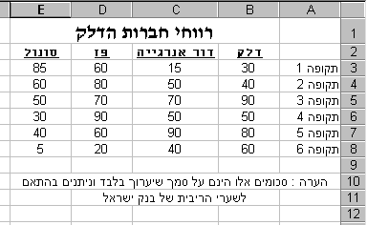
- צור את הטבלה הבאה :

2. עצב את הטבלה :
כותרת ראשית – David , גודל 16 , מודגש (B)
שמות החברות – Miriam , גודל 10 , קו תחתון (U)
כותרות התקופות : Arial , גודל 10
המספרים בטבלה : Arial, גודל 10

3. צבע :
רקע לכל הטבלה – אפור בהיר
כותרת ראשית – אותיות אדומות
שמות החברות – אותיות ירוקות
כותרות התקופות – אותיות שחורות

